

รายงานการปฏิบัติราชการ
งานอำนวยการ

ประจำเดือน มีนาคม ๒๕๖๘

ประจำปีงบประมาณ พ.ศ. 256๘
สถานีตำรวจภูธรบ้านแหลม จังหวัดเพชรบุรี

รายงานการปฏิบัติราชการ ประจำเดือน มีนาคม ๒๕๖8
ประจำปีงบประมาณ พ.ศ. 256๘
สถานีตำรวจภูธรบ้านแหลม จังหวัดเพชรบุรี
งานอำนวยการ ข้อมูล ณ วันที่ 29 มีนาคม 2568

โครงการ/กิจกรรม : “เราทำความดีด้วยหัวใจ”
สถานีตำรวจภูธรท่าม่วง จังหวัดกาญจนบุรี โทร. 0 3461 1020, 0 3461 1888
กิจกรรม การบังคับใช้กฎหมาย และบริการประชาชน
รายละเอียด : จัดหาวัสดุ อุปกรณ์ในการดำเนินงานให้มีความพร้อม เพียงพอต่อการปฏิบัติงาน
ระยะเวลาดำเนินการ : ตุลาคม 2567 - กันยายน 2568
หน่วยงานที่รับผิดชอบ : งานอำนวยการ สถานีตำรวจภูธรบ้านแหลม
รายงานการปฏิบัติ พร้อมภาพกิจกรรม ประจำเดือน มีนาคม 256๘
วันที่ 10 มีนาคม 2568 เวลา 09.00 น. พ.ต.อ.วายุภักษ์ วงศ์ศักดิรินทร์ ผกก.สภ.บ้านแหลม ได้เรียกข้าราชการตำรวจในสังกัดสายงานสอบสวน และงานอำนวยการ ทำความเข้าใจการจำหน่ายของกลางในคดีโดยสั่งการให้ดำเนินการดังนี้
-ให้ฝ่ายสอบสวนดำเนินการจัดเก็บของกลางแสดงการวางระบบการจัดเก็บรักษาของกลางที่ยึดอายัดเพื่อป้องกันไม่ให้ถูกสับเปลี่ยน หรือไม่นำเข้าระบบ หรือเข้าระบบบางส่วน เพื่อแลกกับการเรียกรับผลประโยชน์ทั้งทางคดีและรับทรัพย์สิน มีระบบควบคุมที่เพียงพอ และเหมาะสมตามประเภท ของกลางนั้น ๆ
-ให้ฝ่ายอำนวยการดำเนินการจัดสถานที่เก็บของกลาง และทรัพย์สินราชการ รวมถึงสมุดคุมทรัพย์สินราชการ
-รายงานผลการปฏิบัติเกี่ยวกับการจัดการทรัพย์สินของราชการ ของบริจาค การจัดเก็บของกลาง
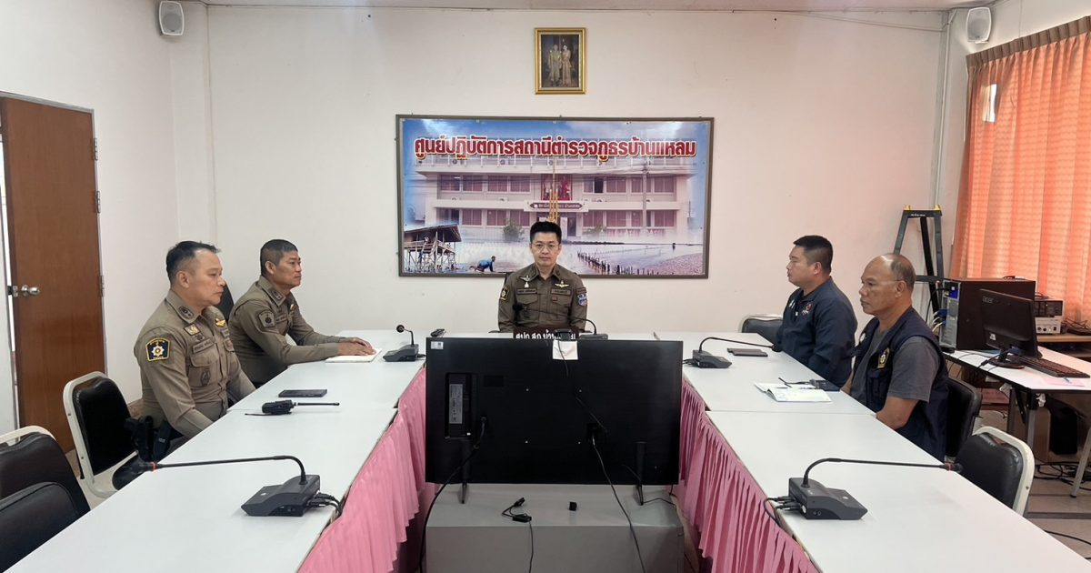

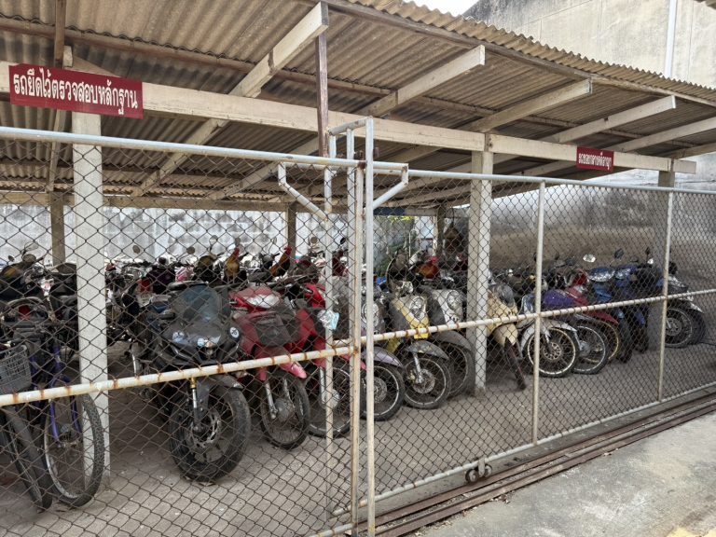
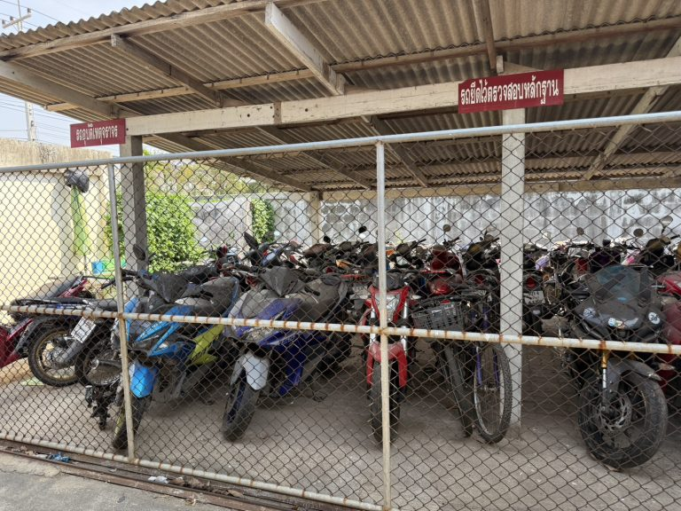

วันที่ 17 มีนาคม 2568 เวลา 09.00 น.
พ.ต.อ.วายุภักษ์ วงศ์ศักดิรินทร์ ผกก.สภ.บ้านแหลม ได้เรียกข้าราชการตำรวจในสังกัดเข้ารับการอบรมชี้แจงเรื่องการจัดการทรัพย์สินทางราชการโดยให้ข้าราชการตำรวจในสังกัดทุกนายได้ทราบถึงระเบียบการเบิกสิ่งของหลวง และการดูแลสิ่งของหลวง โดยสั่งการให้ฝ่ายอำนวยการดำเนินการดังนี้
1.ให้ฝ่ายอำนวยการแสดงการวางระบบการดูแลจัดการทรัพย์สิน เพื่อป้องกันการนำทรัพย์สินของราชการและของบริจาคไปใช้เพื่อประโยชน์ส่วนตน
2.จำแนกประเภททรัพย์สินของราชการ อาวุธยุทธภัณฑ์ และของบริจาค
3.กำหนดแนวทางควบคุม กำกับ ดูแลรักษา ตรวจนับ ตรวจสอบสภาพการใช้งานทรัพย์สินของราชการและของบริจาค โดยเฉพาะทรัพย์ประเภทที่มีความเสี่ยงต่อการนำไปใช้โดยมิชอบ
4.ตรวจสอบและตรวจนับอาวุธยุทธภัณฑ์ของสถานีตำรวจเพื่อให้มีความพร้อมต่อการใช้งานในภารกิจประจำวัน
5.กำหนดแนวทางการยืมหรือเบิกจ่ายทรัพย์สินของราชการหรือของบริจาคไปใช้ปฏิบัติงานที่ชัดเจน
6.แนวทางการเผยแพร่หรือเสริมสร้างความรู้ ความเข้าใจให้เจ้าหน้าที่สามารถใช้ทรัพย์สินของราชการและของบริจาค ได้อย่างถูกต้อง
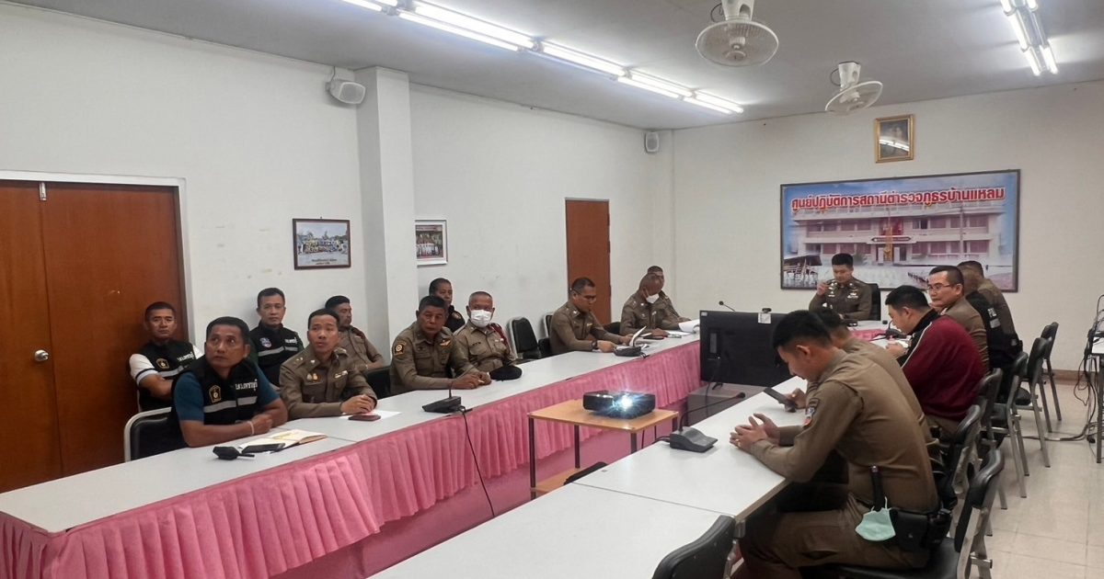

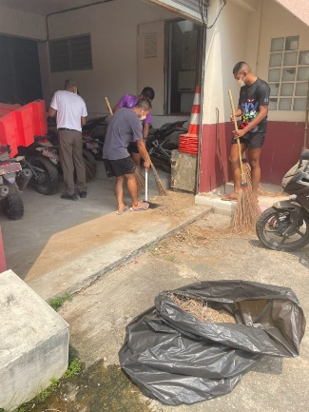
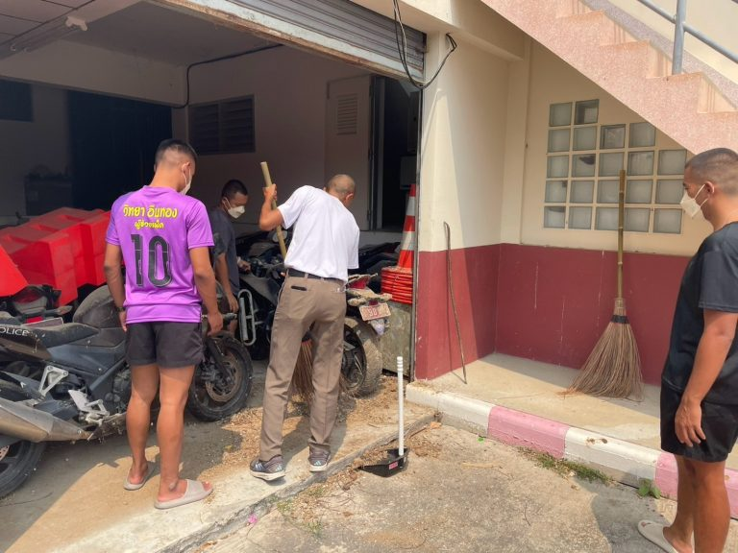

วันที่ 24 มีนาคม 2568 เวลา 09.00 น.
พ.ต.อ.วายุภักษ์ วงศ์ศักดิรินทร์ ผกก.สภ.บ้านแหลม พร้อมข้าราชการตำรวจ สภ.บ้านแหลม ร่วมกิจกรรมจิตอาสาปรับภูมิทัศน์ ทำความสะอาด เพื่อความปลอดภัยในการใช้รถใช้ถนนของประชาชน บริเวณ ม.4 ต.บางครก อ.บ้านแหลม จว.เพชรบุรี

